УДК 544.174.2

расчет кривых потенциальной энергии столкновительного комплекса Ar*-he
Першин А.А.^{1,2}, Михеев П.А.¹, Хэвен М.Ч.³, Мебель А.М.⁴
¹Самарский филиал Физического института им. П.Н. Лебедева РАН (443011, г. Самара, ул. Ново-Садовая, 221)
²Самарский национальный исследовательский университет им. С.П. Королева (443086, г. Самара, Московское шоссе 34)
³Университет Эмори (Атланта, 201 Даумен Драйв 30322, Джорджия, США)
⁴Международный Университет Флориды (11200 СВ 8я улица, 33199, Майами, США)

E-mail: anchizh93@gmail.com, телефон: +79093430429.
Зависимости потенциальных энергий E(R) для 48 состояний столкновительного комплекса Ar*-He от межатомного расстояния R получены с использованием многоконфигурационных методов квантовой механики с учетом спин-орбитального взаимодействия с активным пространством (6, 7). Значения E(R≥10 Å) хорошо, с точностью 10-200 см⁻¹ (0,05-0,3 %), совпадают с энергиями состояний атома Ar.
Ключевые слова: кривая потенциальной энергии, аргон, гелий, столкновительный комплекс, лазер.

В [1] предложено использовать метастабильные атомы тяжёлых инертных газов (ИГ*) в атмосфере гелия для создания нового вида лазеров с оптической накачкой (ЛОНИГ), обладающих высокими удельными характеристиками, которые позволят создавать мощные и компактные лазеры с высоким качеством излучения. Важным требованием для ЛОНИГ является оптимальное перекрытие спектров накачки диодных лазеров и поглощения перехода 1s₅→2p₉ ИГ* [2]. Положение и ширина линии поглощения определяются в том числе видом кривых потенциальной энергии (КПЭ) для столкновительной пары ИГ*-He. В [3, 4] определены коэффициенты столкновительного уширения и сдвига для перехода 1s₅→2p₉ в аргоне и криптоне с гелием с использованием диодно-лазерной спектроскопии. В недавних работах [5, 6] с использованием высокоуровневых ab initio квантовомеханических расчетов получены зависимости потенциальных энергий E(R) от межатомного расстояния R для состояний столкновительного комплекса Ar*-He. В [5] эти зависимости использовались в расчетах коэффициентов столкновительного уширения и сдвига для рабочих переходов ЛОНИГ, причем результаты с КПЭ из [6] дали неудовлетворительное согласие с экспериментом, тогда как из [5] согласовались значительно лучше. Расчётные значения E(R) для состояний s и p комплекса Ar*-He при R → ∞ также существенно отличались от соответствующих энергий термов изолированного атома Ar [7]. Целью данной работы является уточнение КПЭ для s и p состояний столкновительного комплекса Ar*-He и сравнение значений E(R) для R≥10 Å с энергиями соответствующих состояний для изолированного атома Ar.
Расчет коэффициентов столкновительного уширения и сдвига спектральных линий при столкновении аргона с гелием осуществлялся методом, основанным на учете суммарного сдвига фазы при рассеянии, сечений рассеяния и сдвига, частоты перехода. Полное описание расчета коэффициентов уширения и сдвига для невырожденных переходов представлено в [5, 8]. В расчетах фазовых сдвигов привлекаются КПЭ, которые могут быть найдены многоконфигурационными методами квантовой химии с учетом спин-орбитального взаимодействия [5, 6]. В данной работе КПЭ и соответствующие волновые функции находятся методом конфигурационного взаимодействия (MRCI), где набор базисных функций составлен из волновых функций орбиталей каждого из атомов в основных состояниях и 4s и 4p орбиталей атома Ar. При построении волновых функций учитываются возбуждения только внешних 6 электронов атома аргона с занятых 3p орбиталей на вакантные орбитали 4s и 4p. В первом приближении значения E(R) и волновые функции определялись методом Хартри-Фока. Дальнейшие их уточнения производились последовательно методами самосогласованного поля с активным пространством (6, 7) и методом конфигурационного взаимодействия с однократными и двукратными возбуждениями. На финальном этапе вычислялись собственные значения и волновые функции матрицы спин-орбитального взаимодействия. Расчетные значения E(R) соотносились к энергии состояния 1s₅ атома аргона 93144.8 см⁻¹, взятой из базы данных [7].
В табл. 1 представлены значения энергий возбужденных состояний комплекса Ar*-He (Е∞) при R≥10 Å полученные нами, а также в работе [5], энергии возбужденных состояний изолированного атома аргона Е_{Ar*}, взятых из базы данных [7] и отклонения ΔЕ=Е∞ − Е_{Ar*}. Видно, что значения Е∞ приближаются к экспериментально измеренным значениям энергий состояний изолированного атома Ar. На рис. 1 представлены КПЭ для состояний 1s₅ и 2p₁₀ столкновительного комплекса Ar*-He, полученные нами (сплошные кривые) и в работе [5] (пунктирные линии). Вновь полученные КПЭ лежат несколько выше рассчитанных ранее [5] и с уменьшением R сближаются. Такое поведение кривых наблюдалось для всех взятых в учет 48 состояний.
Таким образом, полученные нами значения энергий состояний в пределе больших межатомных расстояний с точностью до 10-200 см⁻¹ (0,05-0,3 %) совпадают с энергиями возбужденных состояний изолированного Ar, что свидетельствует о преимуществе выбранного расчетного метода по сравнению с [5].
Исследование выполнено при финансовой поддержке РФФИ в рамках научного проекта № 19-33-90265.
СПИСОК ЛИТЕРАТУРЫ
1. J. Han, M.C. Heaven. Kinetics of optically pumped Ar metastables. Opt. Lett. (2014) 39, 6541-6544. DOI: 10.1364/OL.39.006541
2. P. A. Mikheyev, A. K. Chernyshov, M. I. Svistun, N. I. Ufimtsev, O. S. Kartamysheva, M. C. Heaven, and V. N. Azyazov. Transversely optically pumped Ar:He laser with a pulsed-periodic discharge. Opt. Express (2019) 27, 38759-38767. DOI: 10.1364/OE.383276
3. P.A. Mikheyev, A.K. Chernyshov, N.I. Ufimtsev, E.A. Vorontsova, V.N. Azyazov. Pressure broadening of Ar and Kr (n+1)s[3/2]2→(n+1)p[5/2]3 transition in the parent gases and in He. J. Quant. Spectrosc. Radiat. Transfer (2015) 164, 1-7. DOI: 10.1016/j.jqsrt.2015.05.008
4. A.K. Chernyshov, P.A. Mikheyev, N.I. Ufimtsev. Measurement of pressure shift and broadening for Ar and Kr 4s[3/2]2 → 4p[5/2]3 transition in rare gases using diode-laser spectroscopy. J. Quant. Spectrosc. Radiat. Transfer (2019) 222, 84-88. DOI: 10.1016/j.jqsrt.2018.10.010
5. A. A. Pershin, A. R. Ghildina, A. M. Mebel, V. N. Azyazov, P. A. Mikheyev, and M. C. Heaven. Computational investigation of energy transfer and line broadening for Ar∗ + He collisions. J. Chem. Phys. (2019) 151, 224306. DOI: 10.1063/1.5133043
6. A.R. Sharma, D.E. Weeks. Interatomic potentials for ground and excited states of Ar+He. J. Chem. Phys (2018) 149, 194302. DOI: 10.1063/1.5049661
7. https://physics.nist.gov/PhysRefData/Handbook/Tables/argontable3.htm
8. W. Demtroder. Laser spectroscopy. (Springer Verlag, 2008), pp. 72-82

Таблица 1. Расчетные значения энергий Е∞ и Е_{Ar*} в единицах см⁻¹
Состояние | Е∞  [5] | Е∞  данная работа | Е_{Ar*}  [7] | ΔE  [5] | ΔE  данная  работа
1s₄ | 93205.7 | 93701.7 | 93750.6 | 544.9 | 48.9
1s₃ | 94007.9 | 94472.1 | 94553.7 | 545.8 | 81.6
1s₂ | 94599.3 | 95208.8 | 95399.8 | 800.5 | 191
2p₁₀ | 103007.0 | 104086.3 | 104102.1 | 1095.1 | 15.8
2p₉ | 104369.9 | 105305.6 | 105462.8 | 1092.9 | 157.2
2p₈ | 104458.8 | 105461.7 | 105617.3 | 1158.4 | 155.6
2p₇ | 104928.5 | 105885.1 | 106087.3 | 1158.7 | 202.2
2p₆ | 104959.5 | 106017.5 | 106237.6 | 1278.0 | 220.1
2p₅ | 105862.6 | 106856.1 | 107054.3 | 1191.7 | 198.2
2p₄ | 105895.4 | 106863.1 | 107131.7 | 1236.3 | 268.6
2p₃ | 105946.9 | 106998.3 | 107289.7 | 1342.8 | 291.4
2p₂ | 106156.0 | 107191.0 | 107469.4 | 1313.4 | 278.4
2p₁ | 108535.0 | 108623.8 | 108722.6 | 187.6 | 98.8

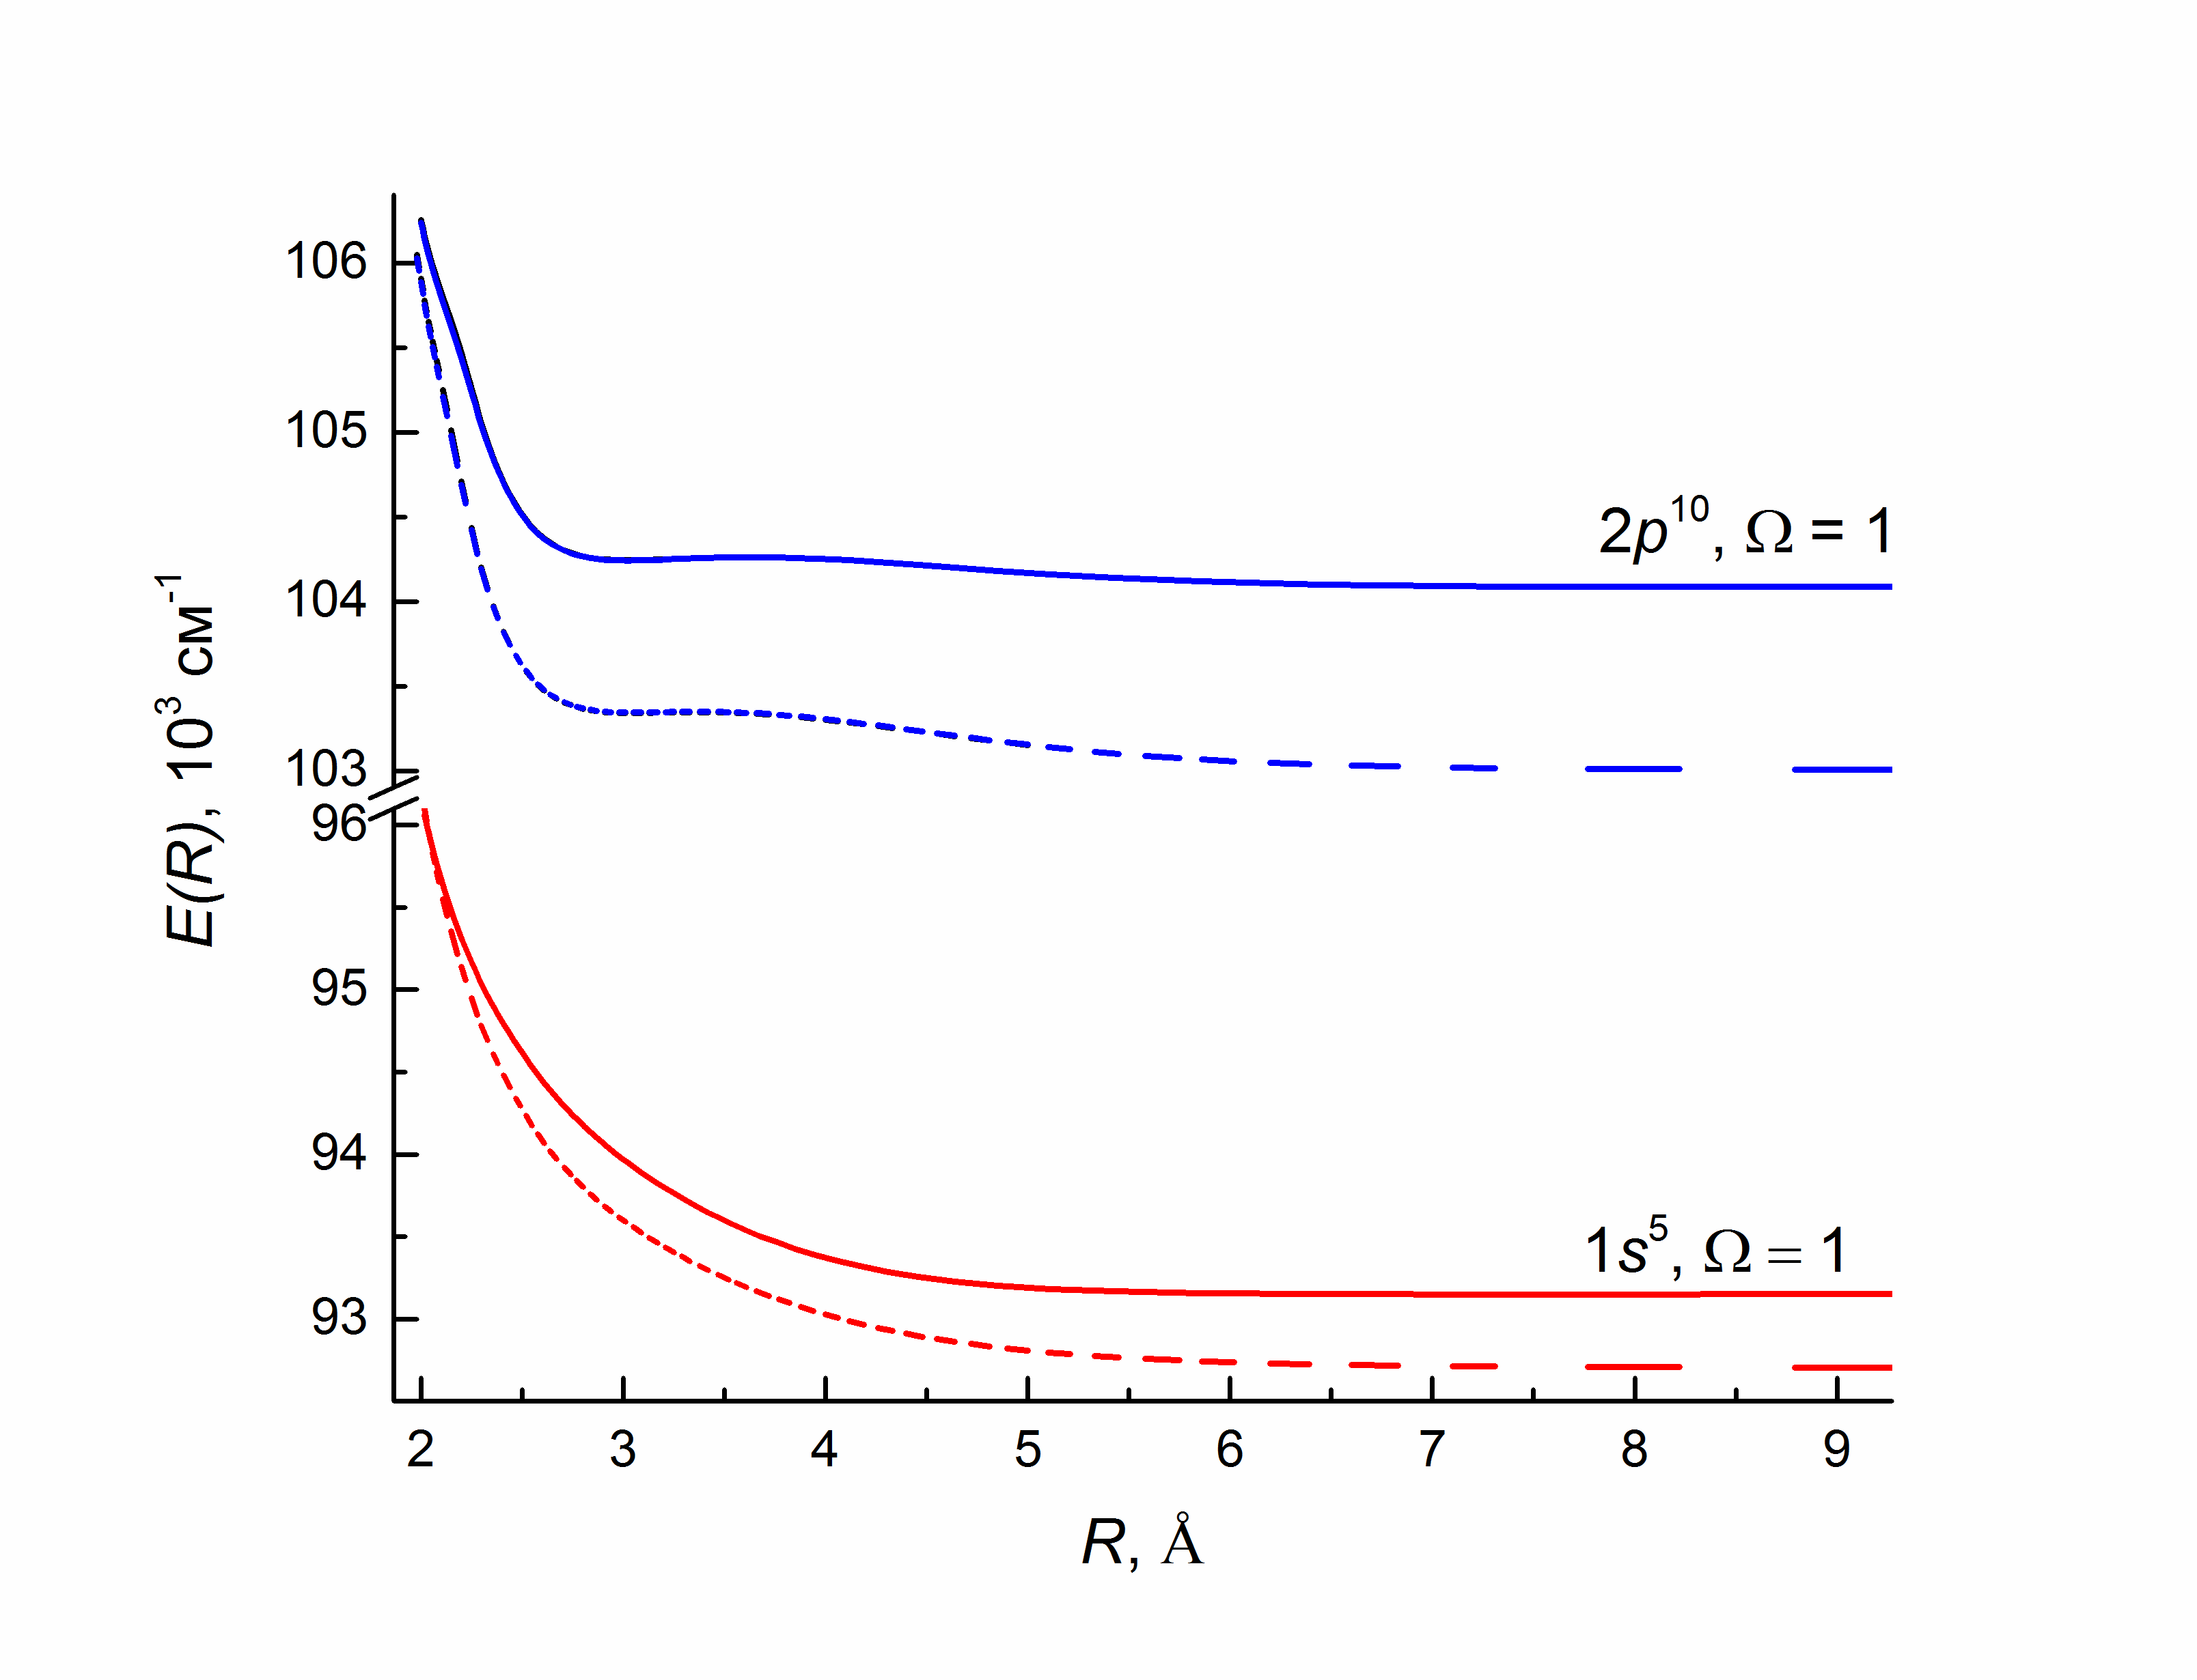
Рис. 1. Кривые потенциальной энергии для состояний Ar(1s⁵) + He и Ar(2p¹⁰) + He. Сплошные линии – результат данной работы, пунктирные – [6], Ω – проекция полного момента на ось молекулы.

Calculation of potential energy curves for Ar*-he collisional complex
Pershin A.A.^{1,2}, Mikheyev P.A. ¹, Heaven M.C.³, Mebel A.M.⁴
¹Samara Branch of Lebedev Physics Institute (221, Novo-Sadovaya str., Samara, 443011, Russia)
²Samara National Research University (34, Moskovskoye shosse, Samara, 443086, Russia)
³Emory University (201 Dowman Drive Atlanta, Georgia 30322, USA)
⁴Florida International University (11200 SW 8th Street, Miami, Florida 33199, USA)

E-mail: anchizh93@gmail.com, phone: +79093430429.
The dependences of potential energies E(R) for 48 states of the Ar*-He collision complex on interatomic distance R were obtained using multi-configuration methods of quantum mechanics with allowance for spin-orbit interaction with active space (6, 7). The values of E(R≥10 Å) are in good agreement, with an accuracy of 10–200 cm^{–1} (0,05-0,3 %), with the energies of the states of an Ar atom.
Keywords: potential energy curve, argon, helium, collisional complex, laser.

